

金华市律师行业
党支部书记履职指南

中共金华市律师行业委员会
2020年3月
编 者 按

2018年5月市律师行业新一届党委班子成立以来，在上级行业党委、市委两新组织工委、市司法局党委的正确领导和有力指导下，在县（市、区）律师行业党委（总支）及律师事务所广大党务工作者的共同努力下，在行业全体党员律师的积极参与和大力配合下，特别是经过“不忘初心、牢记使命”主题教育，全市律师行业党的政治、思想、组织、作风、纪律建设得到全面加强，党员先锋模范作用更加突出，行业“党建+法律服务”工作品牌更加响亮，党建工作成效更加明显，为金华打赢“九场硬战”、高水平建设现代化都市区提供了坚强组织保证。
为进一步贯彻落实党的十九大精神和新时代党的建设总要求，切实提高行业党建工作质量和水平，不断织密组织体系、建强党员队伍、提升党建质量，着力解决律师行业党建组织架构松散、规模偏小、力量缺乏、基础薄弱、保障乏力等短板，行业党委以加强党的政治建设为统领，以推进律师行业党组织建设三年规划为抓手，以推进“五星双强”、“党建示范一条街”创建工作为载体，以强化党组织标准化规范化建设全覆盖为目标，根据《中国共产党章程》、《中国共产党支部工作条例（试行）》，中共中央办公厅《关于加强社会组织党的建设工作的意见（试行）》《关于新形势下党内政治生活若干准则》等党内法规制度，对近些年来行业党组织制定的相关制度及工作举措进行了整理和规范，形成了《金华市律师行业党支部书记履职指南》。现印发给各律师行业党组织，供行业党务工作者使用。

目 录

- 金华市律师行业党支部书记履职指南………………1
- 党支部主要工作及其流程图…………………………15
- 金华市律师行业党支部活动阵地规范化建设（模板）
…………………………………………………………26

金华市律师行业党支部书记履职指南

中国共产党以马克思列宁主义、毛泽东思想、邓小平理论、“三个代表”重要思想、科学发展观、习近平新时代中国特色社会主义思想作为自己的行动指南。中国共产党的领导是中国特色社会主义最本质的特征，是中国特色社会主义制度的最大优势。党政军民学，东西南北中，党是领导一切的。党的基层组织是党在社会基层组织中的战斗堡垒，是党的全部工作和战斗力的基础。社会组织中党的基层组织基本任务是：宣传和执行党的路线、方针、政策，领导工会、共青团等群团组织，教育管理党员，引领服务群众，推动事业发展。律师事务所党支部是党在律师行业最基层组织形式，是律师事务所凝聚力量、促进发展、服务群众的坚强战斗堡垒。为进一步学习贯彻党的十九大精神，高举习近平新时代中国特色社会主义思想伟大旗帜，深化固化“不忘初心、牢记使命”主题教育的成果与经验，更加自觉地学习党章、遵守党章、贯彻党章、维护党章，全面落实党要管党、全面从严治党的方针，加强党对律师行业的全面领导。根据《中国共产党章程》《中国共产党支部工作条例（试行）》，结合律师行业党组织工作实际，编制了《金华市律师行业党支部书记履职指南》，供大家学习参考。
一、党支部的设置与职能
（一）律师事务所党组织的设置
1.有3名以上正式党员的律师事务所应单独建立党支部。正式党员不足3名的律师事务所，按照“以大带小”、便于参加组织活动的原则，成立联合党支部。联合党支部覆盖律师事务所不得超出5家。
2.正式党员人数超出4人，不足7人的党支部，一般不设立支部委员会，只设书记1人。必要时可增设1名副书记或指定1名联系人。
3.有正式党员7人以上的党支部，应设立党支部委员会，党支部委员会通常由3至5人组成，一般不超过7人。党支部委员会成员不能超出支部正式党员的半数。
4.正式党员人在30人以上50人以内的律师事务所，经批准，可成立党总支部委员会。
5.正式党员人数在50 至100人以上的律师事务所，应成立律师事务所基层党委，下设若干个党支部。
（二）党支部的职能
党支部党员大会是党支部的最高领导机关，决定党支部的重大问题。党支部是党的基层组织，担负直接教育党员、管理党员、监督党员和组织群众、服务群众、凝聚力量的职责。
1.组织学习习近平新时代中国特色社会主义思想，贯彻党的路线、方针、政策和上级党组织的决议决定等，教育党员律师模范遵守党的政治纪律，永葆先进性。
2.组织党员律师认真学习法律业务知识，提高执业技能，在本职工作岗位上建功立业，发挥先锋模范作用。
3.加强对党员律师的教育管理，严格党的组织生活制度，督促党员认真履行义务，开展“创先争优”“五好双强”创建活动，做新时代“四讲四有”合格党员。
4.教育党员遵守党章党纪，执行行业管理规范，自觉抵制不良倾向，筑牢公平正义、法治诚信、为民服务的思想道德防线。
5.发挥“三联三会”工作机制，强化政治引领，密切联系和服务群众，促进律所业务、队伍建设协调发展。
6.对要求入党的积极分子进行教育和培养，坚持党员标准，有计划的做好党员发展工作。
7.按照党费收缴标准按月收缴党费，合理规范使用党费。
8.组织实施党支部规范化目标管理考核的各项工作。
9.完成上级党组织交办的其它任务。
（三）党支部委员会成员的基本职责
在支部党员大会闭会期间，党支部委员会负责处理党支部的日常工作。向支部党员大会和上级党组织负责，接受监督检查和报告工作。党支部委员会一般由书记、副书记、组织委员、宣传委员、纪检委员组成。根据工作需要，可增设统战委员、群工（青年）委员、保密委员等。
1.党支部书记职责：党支部书记在支部委员会的集体领导下，主持党支部全面工作，督促党支部其他委员履行职责、发挥作用，抓好党支部委员会自身建设，向党支部委员会、党员大会和上级党组织报告工作。其主要职责是：
（1）负责召集支部委员会和支部党员大会，凡涉及党建工作的任务、计划、发展党员、党员奖惩等事项，均应提交支部委员会或支部党员大会集体讨论决定。
（2）组织实施和检查党支部的决议、工作计划执行情况，每半年向支部党员大会和上级党组织报告一次工作。
（3）全面了解和掌握党员律师的思想、业务、遵守纪律及生活方面的情况，有针对性的做好日常管理工作。
（4）加强党支部自身建设，坚持集体领导，发挥核心作用，定期召开组织生活会，发扬民主，开展批评与自我批评。
（5）强化政治引领作用。参加律所合伙人联席会议，参与律所章程、发展计划制定修改、重大经费开支等事项的研究，维护党员和律师会员的合法权益。
（6）加强沟通协调，争取非党合伙人对党建工作的支持，主动邀请非党合伙人参与党组织开展的有关活动。
（7）完成上级党组织交办的其它工作。
2.副书记职责：协助支部书记处理党支部日常工作，根据职责分工负责某些专项工作，承担职责范围内的党风廉政建设职责。支部书记不在位时，由副书记主持党支部的日常工作。
3.组织委员基本职责：在党支部的集体领导下，分管组织工作，承担职责范围内的党风廉政建设责任。
（1）掌握党支部的组织工作状况，根据需要提出党小组的划分和调整意见，督促检查党小组过好组织生活。
（2）了解掌握党的思想状况，收集、整理党员的闪光言行，适时向党组织提出表扬、奖励党员的建议。
（3）负责做好发展党员的工作。
（4）负责日常党员管理，做好民主评议党员、评先推优、接转党员组织关系，收缴党费、党内信息统计工作。
4.宣传委员基本职责：在党支部的集体领导下，分管宣传工作，承担职责范围内的党风廉政建设。
（1）了解掌握党员和群众的思想状况，根据不同时期党的工作重心和律所任务，提出宣传教育工作任务和计划，并组织好实施。
（2）提出党员教育的意见，组织党员学习马克思列宁主义、毛泽东思想、邓小平理论、“三个代表”重要思想、科学发展观和习近平新时代中国特色社会主义思想。学习党的基本路线、党的基本知识和优良传统作风、社会主义核心价值观以及上级党组织部署的专题教育。
（3）围绕律所队伍和执业工作的实际，开展具有行业特点的宣传活动，组织好党课教育和党员学习。
（4）做好党建工作宣传报道和学习资料订阅保管工作。
5.纪检委员基本职责：在党支部的集体领导下，分管纪律检查工作。
（1）负责本单位党风廉政建设的日常工作，经常对党员进行党规党纪、法律法规和道德教育。
（2）保障维护党员律师的合法民主权益，同各种侵犯党员民主权利的行为作斗争。
（3）对党员纪律的监督，检查党员遵守党章、党规、党纪情况，认真调查、处理党员涉嫌违规违纪问题。
（4）负责涉及本单位党员、律师的来信、来访和党员的控告、申诉的受理和转送，督促检查受处分党员改正错误。
（5）经常向上级党委、纪检部门汇报反映本单位党风廉政建设情况。
（四）组织生活制度
1.会议制度。一是定期召开会议，党支部党员大会一般每季度召开1次，党支部委员会会议一般每月召开1次，党小组会一般每月召开1次；二是做好会议记录，完整记录会议召开的时间、地点、参会人员、缺席人员、主持人、议题、发言摘录以及议决结果等内容。
2.主题党日制度。每月15号为党员主题活动日。年初，党支部应根据上级党组织工作要点，结合单位实际，制定工作计划，明确责任人。主题党日活动内容包括：组织党员集中学习、汇报思想、交纳党费、进行民主议事、开展志愿服务等，时间通常不少于1.5小时。主题党日活动应突出政治性、实效性和吸引力，不得安排与党组织活动无关的内容。
3.党课制度。年初，党支部应制定年度党课教育计划，将党课内容落实到人，通常每季度安排1次。内容上要注意系统性，标准上要突出先进性，实施上要有针对性，形式上要讲究丰富性。党课教育既要防止和克服理论学习读报纸、政治教育念稿子、组织活动搞旅游等低标准、庸俗化的方式，又要杜绝和克服针对性不强、思想性不够、先进性不突出的倾向。
4.思想汇报制度。在党内，不论职务高低、党龄长短，都应以普通党员的身份，每半年主动向所在的党支部汇报思想、工作、纪律、作风等情况。党组织对党员汇报的思想情况要及时进行分析点评，对党员提出的建议、意见要正确对待，具体分析，有针对性的做好工作。对党员个人存在的问题和不足，要敢于开展批评与教育。
5.报告工作制度。党支部每半年向全体党员报告1次工作，工作报告内容主要是《党章》第31条规定的8项基本任务完成情况和党员服务经济社会发展、服务群众以及党支部委员会自身建设情况。报告工作既要防止和克服讲成绩锦上添花，讲问题避重就轻、蜻蜓点水，又要注意克服有报告无审议流于形式的倾向，充分发挥党员对党支部委员会的监督作用。
6.组织生活会制度。组织生活会一般每（半）年召开1次。会前，要认真学习，谈心谈话，听取意见；会上，要查摆问题，开展批评和自我批评，明确整改方向；会后，要制定整改措施，逐一抓好整改落实。
7.民主评议制度。民主评议党员每年开展1次，党员应对个人的政治思想表现、工作（生活）作风，遵守党风党纪和发挥先锋模范作用情况进行剖析，形成书面材料。采取党内、党外相结合方式对党员进行民主测评，民主评议结果作为“星级”评定和年终考核的依据。
8.谈心谈话制度。党支部委员之间、党支部委员与党员、党员与党员、党员与群众之间开展谈心交心活动，谈心谈话每年不少于1次。党支部班子成员要坚持做到“五必谈”，即党员律师在执业场所和职务发生变动时必谈、党员在受到表彰奖励或行业处分时必谈、党员在执业中遇到挫折或家庭产生纠纷、思想出现波动时必谈，党员在廉洁、诚信服务方面有不良反映时必谈，党员进行党性分析评议时必谈。
9.联系群众制度。运用“三联三会”的工作机制，党组织书记联系律所1-2名负责人，党支部委员联系1-2名非党业务骨干，每位党员联系非党律师或群众不少于2名。通过召开民主恳谈会、党群议事会、发展联席会等，拓展党员了解与服务群众的途径，增强党组织的凝聚力。
10.发展党员制度。规范发展党员工作流程，始终把政治标准放在首位，坚持控制总量、保证质量、坚持标准，成熟一个、发展一个的原则。落实“双向培养”（将律所合伙人培养成党员，将党员骨干培养成律所合伙人）制度，坚持入党积极分子群众推优制、全程培养纪实制、公示制和票决制等制度，规范发展党员工作程序，保证发展党员的质量。
11.述职评议制度。结合党支部工作年度总结，党支部书记向党支部党员大会报告工作，向上级行业党委报告履职情况，接受组织评议。
12.党费管理制度。党员按标准每月交纳党费，建立健全党费收交使用台帐，严格党费的使用与管理。
（五）党支部建设的“六有”标准
1.有坚强的领导班子。党支部“一班人”团结心齐，分工明确，抓党员带队伍、抓业务促发展意识强，作用发挥好。
2.有良好的党员队伍。党员律师政治信念坚定，党性观念强，模范作用好，积极参与法律服务公益活动。
3.有规范的规章制度。党组织生活“三会一课”制度健全落实，活动经常，记录规范。
4.有健全的保障机制。合伙人重视党建工作，党组织活动有场所、有时间、有经费保障。
5.有明显的工作成效。结合行业特点，发挥“党建+法律服务”的品牌优势，在服务中心、服务发展、服务民生的活动中取得良好的成效。
6.有良好的社会评价。党员律师勤勉尽责、诚信服务，素质过硬，业绩突出，群众满意度高。
（六）先进党支部的“六好”条件
1.领导班子好。组织健全，班子团结，率先垂范，清正廉洁，政治引领作用强。
2.党员队伍好。工作勤奋，诚信执业，以身作则，模范带头，遵守纪律，维护公平正义。
3.规章制度好。党员管理教育制度完善，“三会一课”落实经常，党建台账规范完整。
4.保障机制好。律所负责人重视党建工作，组织活动场所、经费、时间有保障，“三联三会”制度健全落实。
5.工作成效好。党员律师诚信执业，无违纪，“三名工程”、“三服务”活动中发挥表率作用。
6.社会评价好。积极参与公益活动，主动承担社会责任，服务热情高，工作业绩显著。
（七）党组织生活“三会一课”制度内容
“三会一课”制度是指：定期召开支部党员大会、支部委员会、党小组会、上好党课。落实“三会一课”制度，是党员接受党性、党风、党纪教育，发扬党的优良传统，做“四有”合格党员的基本途径和有效形式，是提高党员思想觉悟，增强党性观念、发挥先锋模范作用的制度保障。坚持“三会一课”制度，要注重质量，避免形式主义，在经常化、制度化上见实效。
1.支部党员大会。支部党员大会是党支部全体党员参加的会议，是党支部的最高领导机关，在党支部中享有最高决策权、选举权和监督权。一般每季度召开一次，由支部委员会召集，支部书记主持。
2.支部委员会。党支部委员会是党支部的领导班子。支部委员会在支部党员大会闭会期间，负责领导和处理党支部的日常工作。支委会通常每月召开一次，由支部书记召集并主持。根据工作需要也可随时召开，必要时也可召开支委扩大会议，吸收党小组长和有关党员参加。
3.党小组会。党小组会一般每月召开一次，由党小组长召集并主持。党小组会的内容一般围绕党的中心工作和党支部的工作安排，结合本小组实际情况确定。
4.党课制度。依据上级规定，结合本支部实际，制定年度党课计划，党课每季度安排一次，全体党员参加，也可以吸收入党积极分子和非党律师群众参加。
（八）党组织活动阵地建设
1.党群活动室的设置。凡律所办公场所条件允许，均应建立党组织活动阵地，规范标识与内容。做到：门口有标识、室内见党旗、墙上有制度（律所简介、党支部简介、党组织架构、党支部的职能说明以及“三会一课”制度、党员星级评定标准、党务公开栏、党员风采等栏目）。
2.党支部书记的办公场所。为便于工作，有条件的律所，党支部书记要有独立的办公室。党支部书记办公室墙上有《党支部书记职责》《年度党建工作计划》《发展党员工作流程》等制度。
3.党员学习资料。党群活动室内，设置报刊、党建杂志、学习书籍等资料橱柜，由宣传委员或指定专人负责管理。
（九）党建工作信息管理
1.党组织生活台帐。党支部落实“三会一课”、主题党日活动等组织生活，均应在《党组织活动手册》中完整规范地填写，真实反映党员参加活动的时间、地点、内容、方式、参加人数、主持人、形成的决议等要素。
2.联系群众台帐。每位党员都要联系1-2名群众，将联系对象的姓名、家庭地址、联系方式、家庭基本情况，帮扶（服务）的措施、实际成效等造册登记，经得起检验。
3.公益性活动台帐。完整记录党支部组织党员和律师开展服务经济社会发展、服务民生等项目、方式、次数和效果。
4.党费收缴台帐。记录党支部每名党员交纳党费的标准、金额和交纳党费的时间；党员应随着收入的增加，适时增调核算交纳党费标准，党费收缴在《党组织活动手册》中体现。
5.党建资料保管。党支部党建工作的资料与台账，应按年度收集整理，装订成册，配备专柜存放。
（十）党建（网络）平台建设
1.“智慧党建”平台建设。依据省司法厅和省律师行业党委要求，在浙江律师综合管理平台搭建模块录入和更新党员基础信息台账，确保党员信息准确完整，实现全省律师行业党员组织关系接转、变更、统计等信息化。
2.构建线上学习平台。依托互联网技术，利用学习强国、QQ群、微信公众号等新媒体，开设网上党建栏目，组织党员常态化线上学习与交流。
3.构建党建宣传平台。依托金华律师网站，开辟党建知识、书记园地等宣传阵地，加大网络等现代新媒体宣传力度，扩大和传播律师行业的社会影响力。

党支部主要工作及其流程图

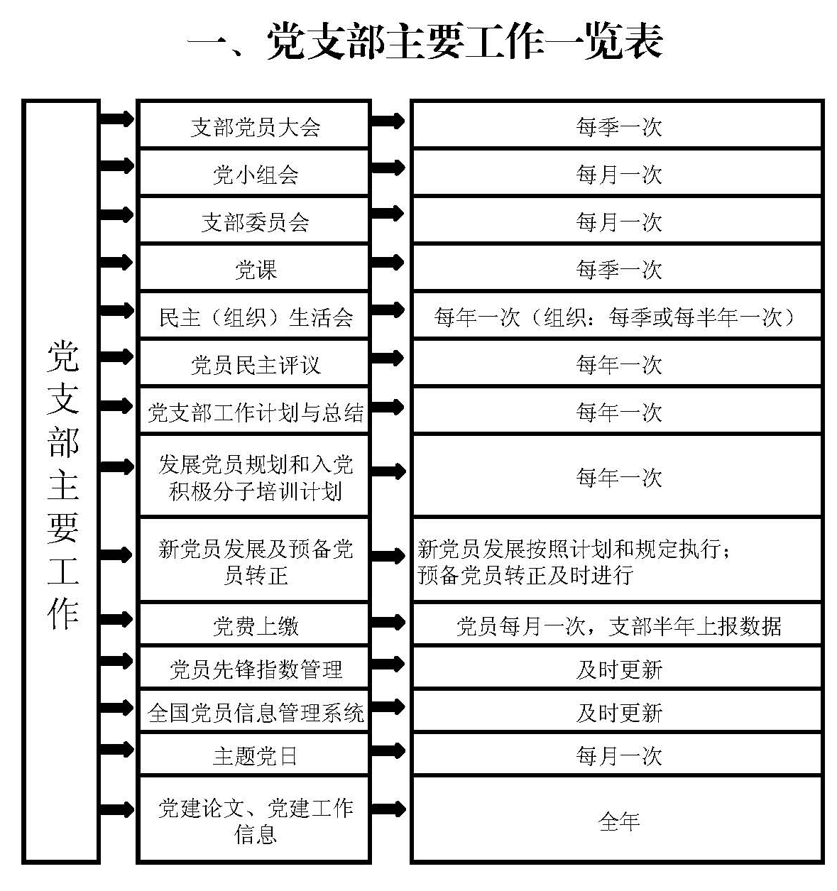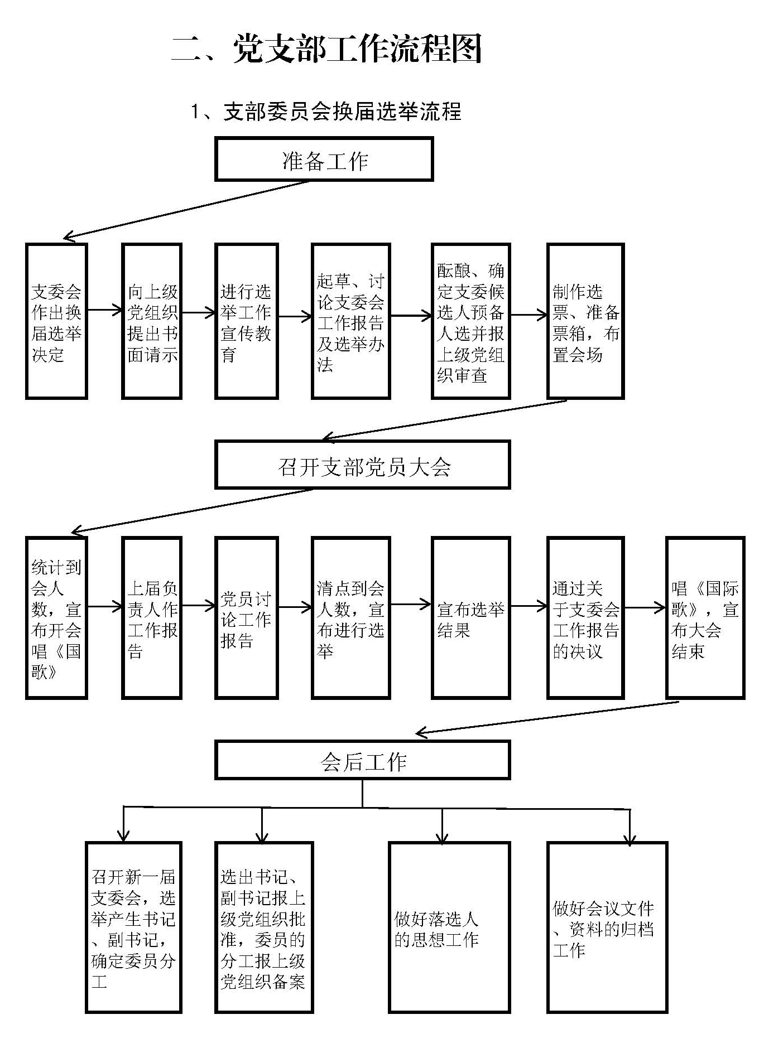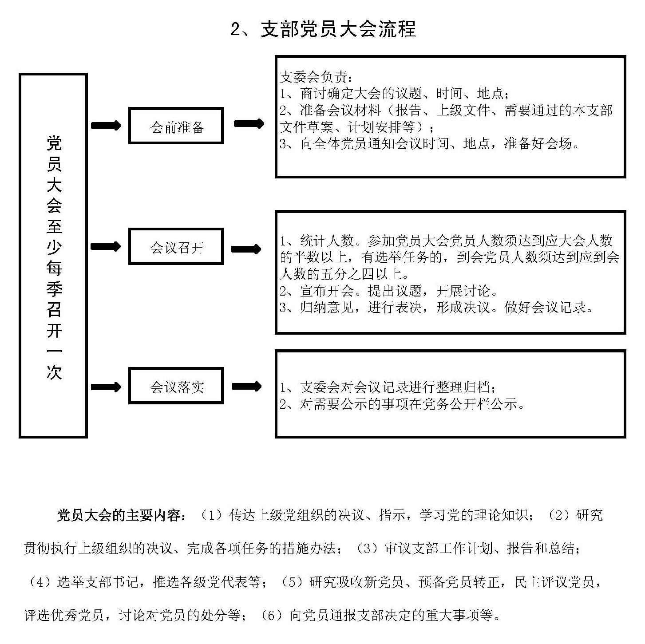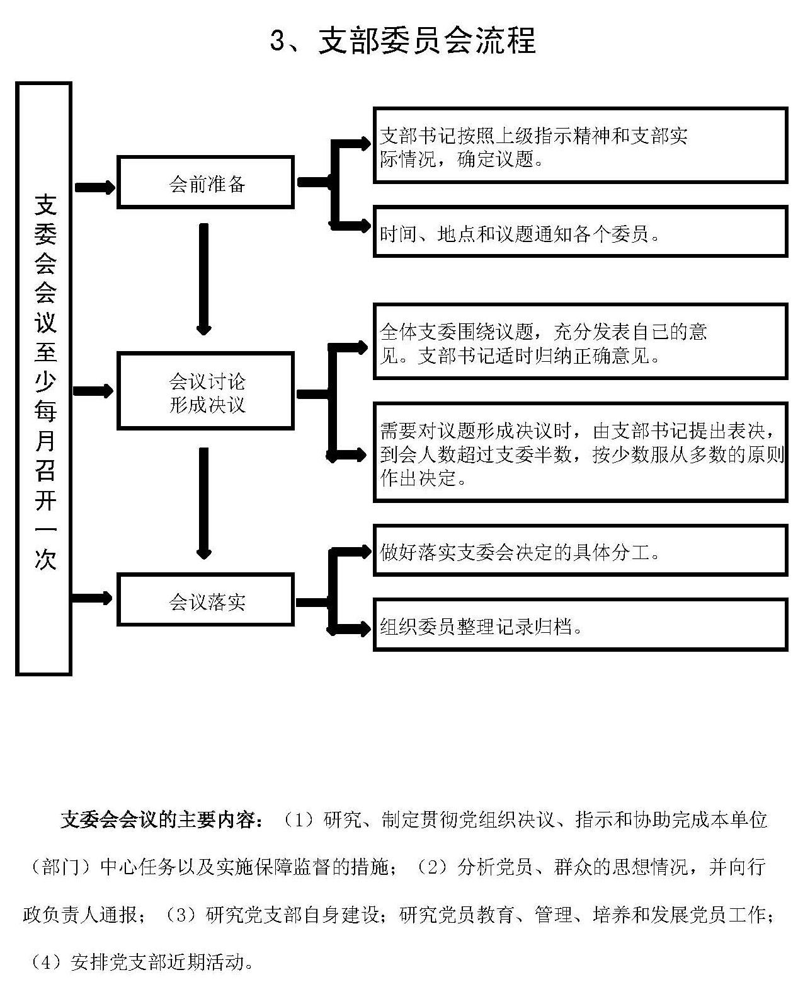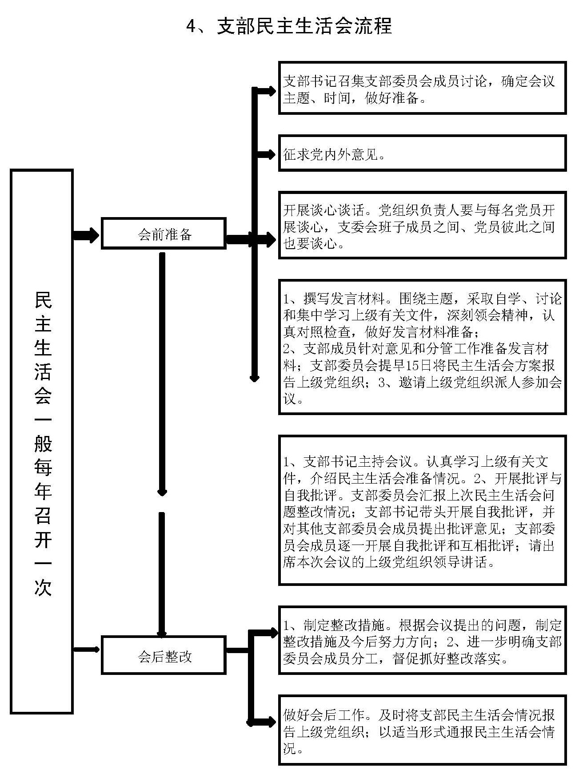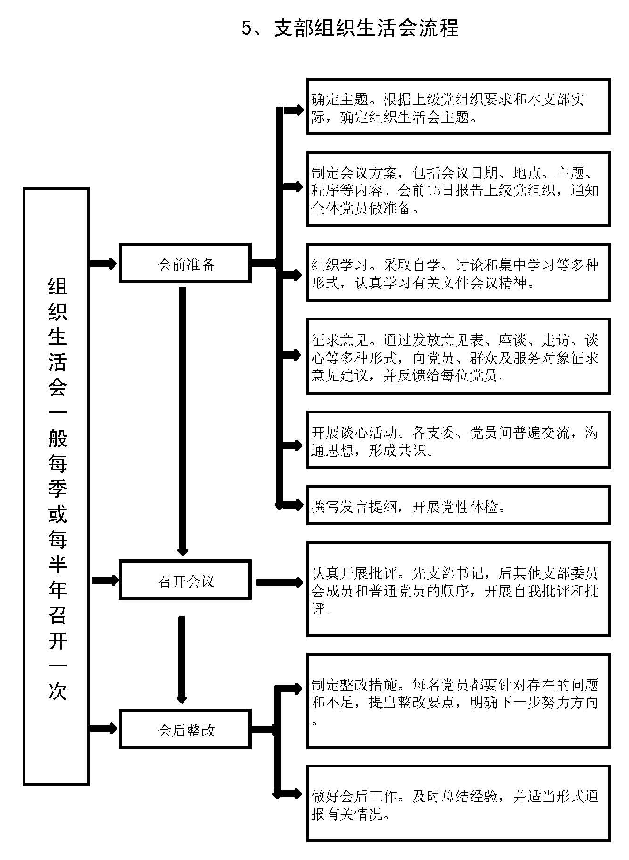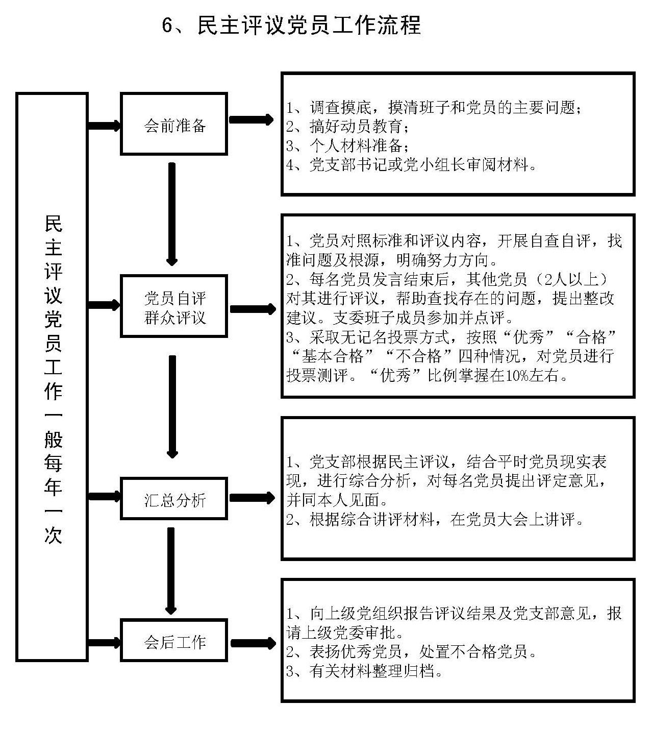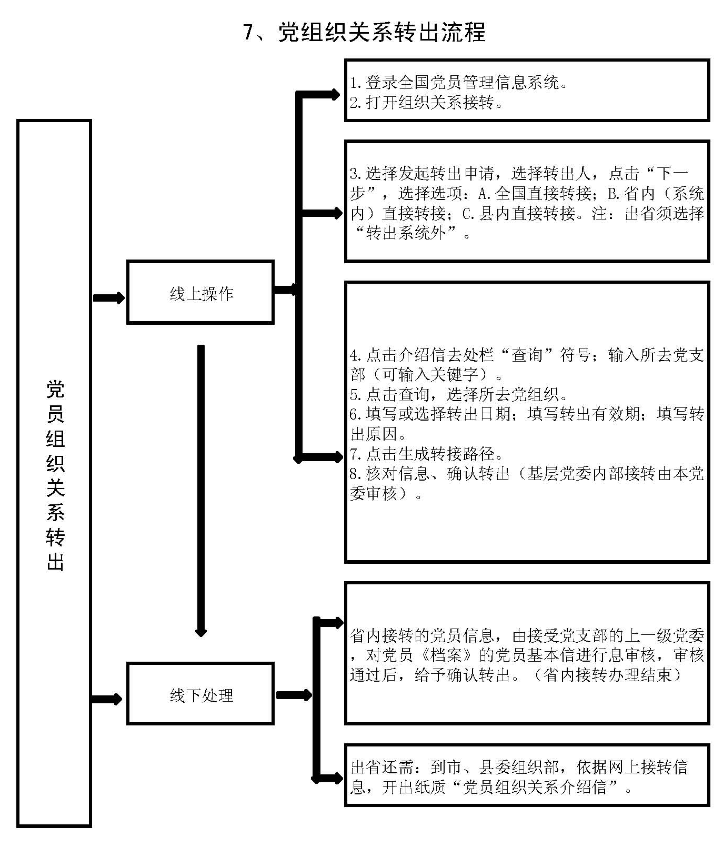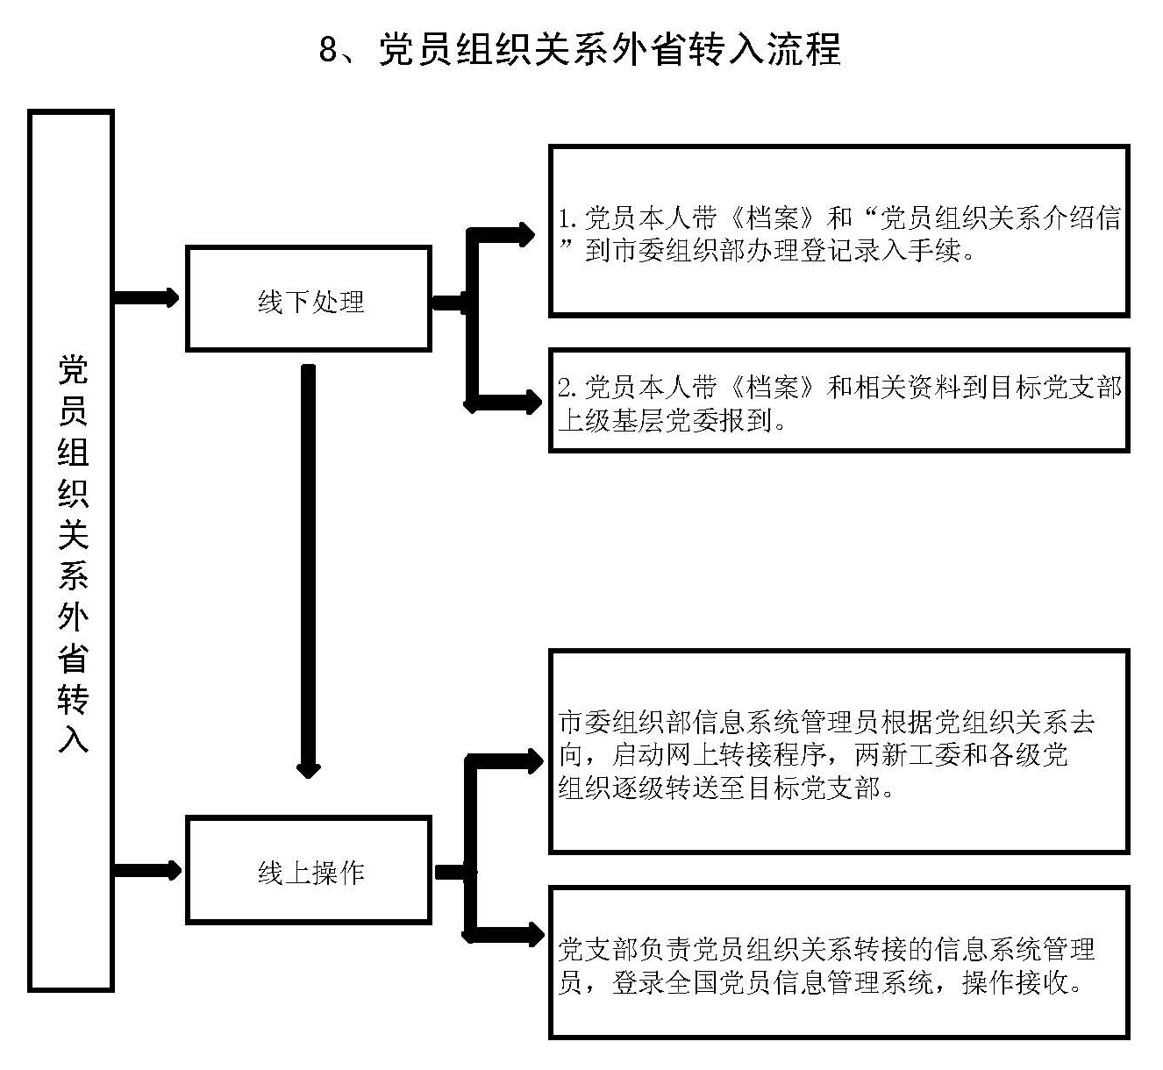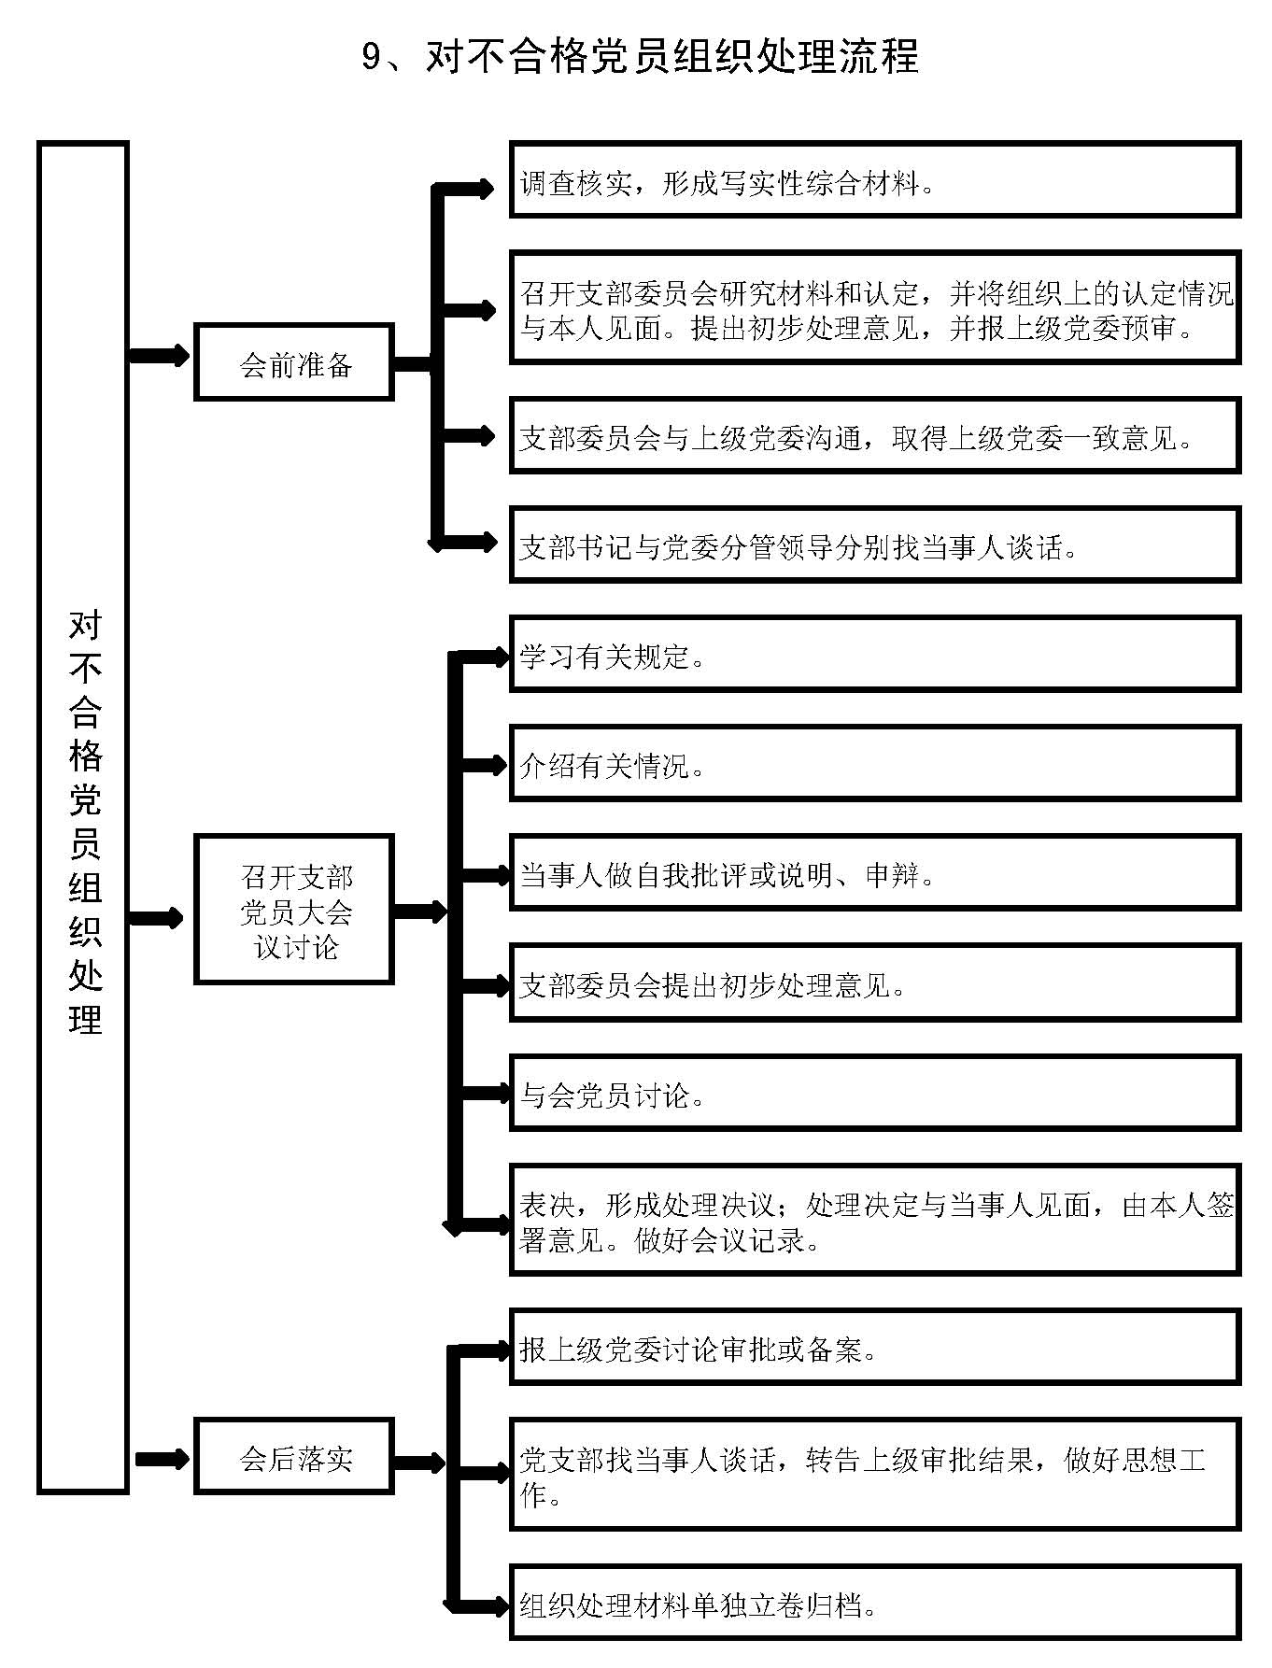

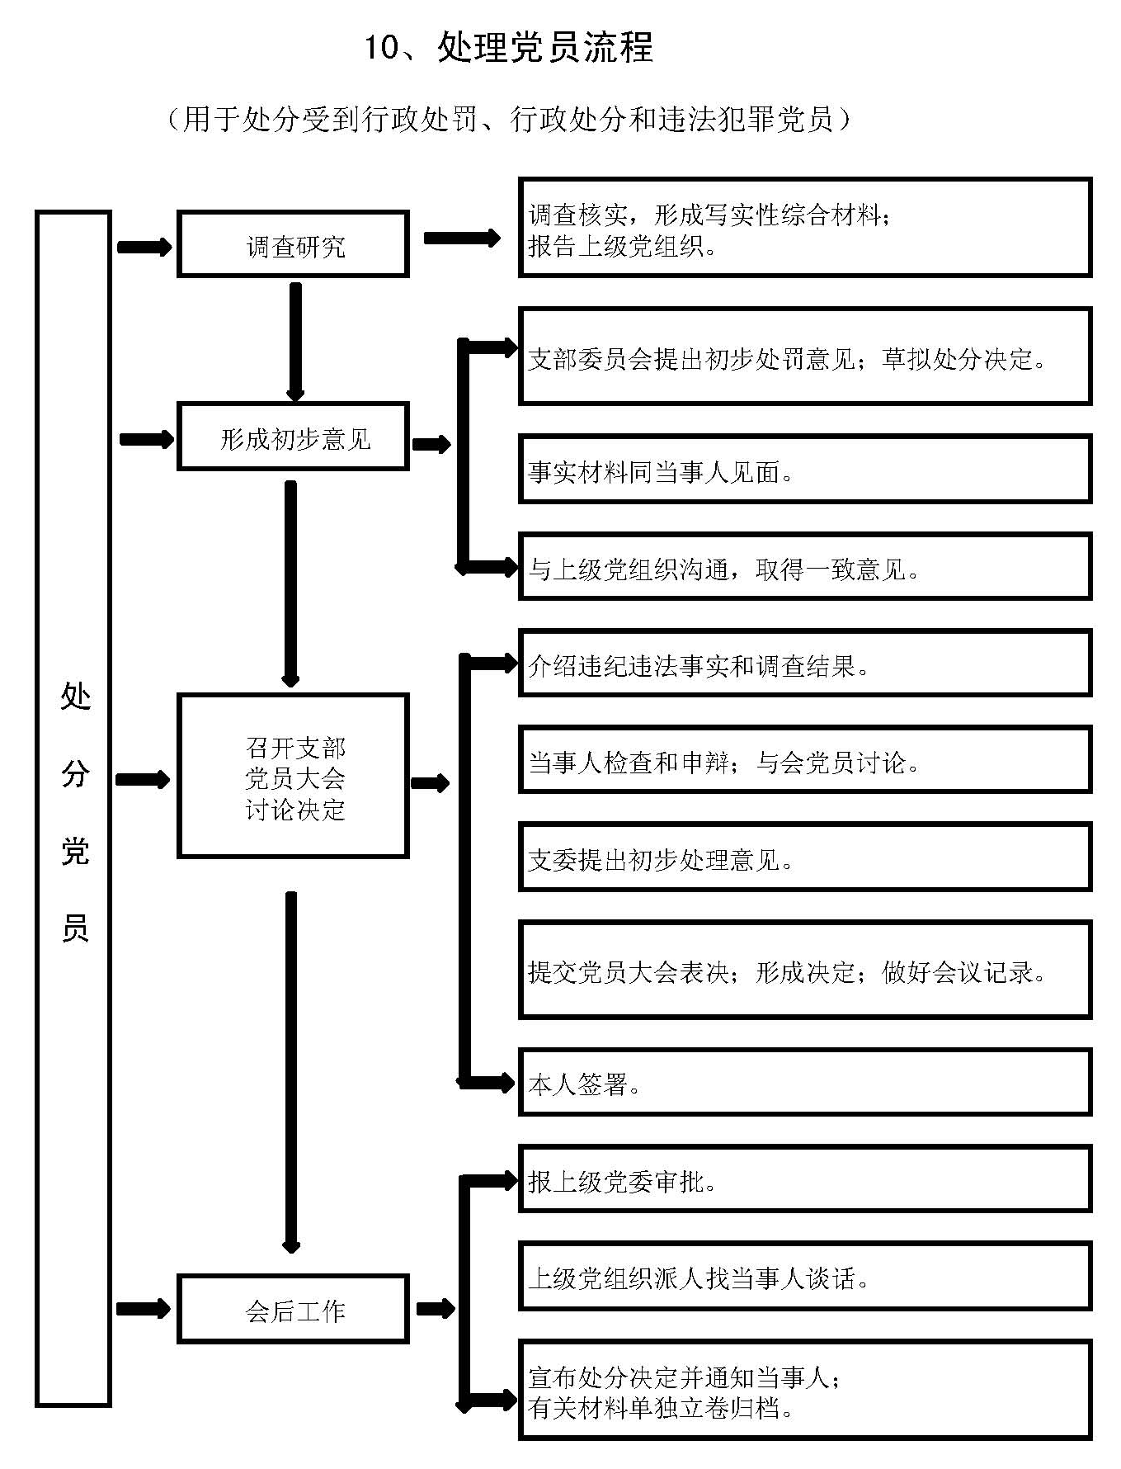
金 华 市 律 师 行 业
党支部活动阵地规范化建设（模板）

一、党支部活动阵地上墙的相关制度及其内容
（一）律师事务所简介；
（二）党支部建设简介；
（三）党组织设置架构图；
（四）党支部的职能；
（五）三会一课制度；
（六）党支部建设“六有”条件、“六好”标准；
（七）党务工作公开栏；
（八）党群活动风采等。
以上所列的上墙制度中，前三项制度的内容由各支部依据实际撰写；8项制度内容，可视活动场所的面积大小合并制作。
二、规范化党组织建设制度及标准。
（一）党支部建设简介（仅供参考）
浙江XX律师事务所党支部成立于XX年X月X日，目前有党员X名，其中正式党员X名、预备党员X名。律师事务所党支部自成立以来，在上级党委的领导下，深入学习贯彻习近平新时代中国特色社会主义思想，坚持“党要管党，从严治党”的方针，注重加强党支部自身建设，充分发挥党支部的战斗堡垒作用；强化党员队伍教育管理，要求党员在律师执业活动中走在前列，发扬先锋模范作用。引导全所律师积极践行“讲政治、顾大局、讲公德，树形象、讲奉献、重服务”的执业操守，主动参与各类法律援助和金华市广播电台对农广播《乡村法律》栏目等公益性活动，赢得社会的广泛称赞，取得了xxx等荣誉。
支部设有专门的党群活动室，严格落实“三会一课”等党组织生活制度，充分利用主题党日活动，把党建工作和律所日常事务紧密结合起来，坚持党建促所建、党员带队伍，使全所律师在中国特色社会主义跨入新时代的历史方位中经受教育，接受锻炼。教育广大党员律师不忘初心，牢记使命，勇于担当，永远跟党走。为“浙中崛起，共建金义都市新区”作出贡献，为决胜全面建成小康社会，实现中华民族伟大复兴的中国梦而不懈地奋斗。
（二）律师事务所党支部职能
党支部党员大会是党支部的最高领导机关，决定党支部的重大问题。党支部是党的基层组织，担负直接教育党员、管理党员、监督党员和组织群众、服务群众、凝聚力量的职责。
1.组织学习习近平新时代中国特色社会主义思想，贯彻党的路线、方针、政策和上级党组织的决议决定等，教育党员律师模范遵守党的政治纪律，永葆先进性。
2.组织党员律师认真学习法律业务知识，提高执业技能，在本职工作岗位上建功立业，发挥先锋模范作用。
3.加强对党员律师的教育管理，严格党的组织生活制度，督促党员认真履行义务，开展“创先争优” “五好双强”活动，做新时代“四讲四有”合格党员。
4.教育党员遵守党章党纪，执行行业管理规范，自觉抵制不良倾向，筑牢公平正义、法治诚信、为民服务的思想道德防线。
5.发挥“三联三会”工作机制，强化政治引领，密切联系和服务群众，促进律所业务、队伍建设协调发展。
6.对要求入党的积极分子进行教育和培养，坚持党员标准，有计划的做好党员发展工作。
7.按照党费收缴标准按月收缴党费，合理规范使用党费。
8.组织实施党支部规范化目标管理考核的各项工作。
9.完成上级党组织交办的其它任务。
（三）律师事务所党支部书记职责
党支部书记在支部委员会的集体领导下，主持党支部全面工作，督促党支部其他委员履行职责、发挥作用，抓好党支部委员会自身建设，向党支部委员会、党员大会和上级党组织报告工作。其主要职责是：
1.负责召集支部委员会和支部党员大会，凡涉及党建工作的任务、计划、发展党员、党员奖惩等事项，均应提交支部委员会或支部党员大会集体讨论决定。
2.组织实施和检查党支部的决议、工作计划执行情况，每半年向支部党员大会和上级党组织报告一次工作。
3.全面了解和掌握党员律师的思想、业务、遵守纪律及生活方面的情况，有针对性的做好日常管理工作。
4.加强党支部自身建设，坚持集体领导，发挥核心作用，定期召开组织生活会，发扬民主，开展批评与自我批评。
5.强化政治引领作用。参加律所合伙人联席会议，参与律所章程、发展计划制定修改、重大经费开支等事项的研究，维护党员和律师会员的合法权益。
6.加强沟通协调，争取非党合伙人对党建工作的支持，主动邀请非党合伙人参与党组织开展的有关活动。
7.完成上级党组织交办的其它工作。
（四）党组织生活“三会一课”制度内容
“三会一课”制度是指：定期召开支部党员大会、支部委员会、党小组会、上好党课。落实“三会一课”制度，是党员接受党性、党风、党纪教育，发扬党的优良传统，做“四有”合格党员的基本途径和有效形式，是提高党员思想觉悟，增强党性观念、发挥先锋模范作用的制度保障。坚持“三会一课”制度，要注重质量，避免形式主义，在经常化、制度化上见实效。
1.支部党员大会。支部党员大会是党支部全体党员参加的会议，是党支部的最高领导机关，在党支部中享有最高决策权、选举权和监督权。一般每季度召开一次，由支部委员会召集，支部书记主持。
2.支部委员会。党支部委员会是党支部的领导班子。支部委员会在支部党员大会闭会期间，负责领导和处理党支部的日常工作。支委会通常每月召开一次，由支部书记召集并主持。根据工作需要也可随时召开，必要时也可召开支委扩大会议，吸收党小组长和有关党员参加。
3.党小组会。党小组会一般每月召开一次，由党小组长召集并主持。党小组会的内容一般围绕党的中心工作和党支部的工作安排，结合本小组实际情况确定。
4.党课制度。依据上级规定，结合本支部实际，制定年度党课计划，党课每季度安排一次，全体党员参加，也可以吸收入党积极分子和非党律师群众参加。
（五）党支部建设的“六有”标准
1.有坚强的领导班子。党支部“一班人”团结心齐，分工明确，抓党员带队伍、抓业务促发展意识强，作用发挥好。
2.有良好的党员队伍。党员律师政治信念坚定，党性观念强，模范作用好，积极参与法律服务公益活动。
3.有规范的规章制度。党组织生活“三会一课”制度健全落实，活动经常，记录规范。
4.有健全的保障机制。合伙人重视党建工作，党组织活动有场所、有时间、有经费保障。
5.有明显的工作成效。结合行业特点，发挥“党建+法律服务”的品牌优势，在服务中心、服务发展、服务民生的活动中取得良好的成效。
6.有良好的社会评价。党员律师勤勉尽责、诚信服务，素质过硬，业绩突出，群众满意度高。
（六）先进党支部的“六好”条件
1.领导班子好。组织健全，班子团结，率先垂范，清正廉洁，政治引领作用强。
2.党员队伍好。工作勤奋，诚信执业，以身作则，模范带头，遵守纪律，维护公平正义。
3.规章制度好。党员管理教育制度完善，“三会一课”落实经常，党建台账规范完整。
4.保障机制好。律所负责人重视党建工作，组织活动场所、经费、时间有保障，“三联三会”制度健全落实。
5.工作成效好。党员律师诚信执业，无违纪，“三名工程”、“三服务”活动中发挥表率作用。
6.社会评价好。积极参与公益活动，主动承担社会责任，服务热情高，工作业绩显著。
（七）党务工作公开栏
主要将党组织活动计划安排、党费交纳公布表、党员联系群众制度、党员发展及其表彰事项等进行公示。
（八）党群活动风采拦
展示党员律师开展各类公益性活动的图片、资料，视场所情况（七、八两个栏目）可合并制作。

